PERNYATAAN KEASLIAN TULISAN

Saya yang bertandatangan di bawah ini:
Nama : Faridatul Rizqi Zakiyah
NIM : P17210171015
Jurusan/Program Studi :Keperawatan/Prodi DIII Keperawatan Malang Politeknik Kesehatan Kemenkes Malang

Menyatakan dengan sesungguhnya bahwa Karya Tulis Ilmiah yang berjudul “Gambaran Persepsi Remaja (Karang Taruna) Terhadap Penderita HIV/AIDS Sebelum dan Sesudah Diberikan Pengetahuan Tentang HIV/AIDS di Wilayah Kerja Puskesmas Dinoyo” ini benar-benar tulisan saya dan bukan merupakan plagiasi baik sebagian maupun keseluruhan. Apabila kemudian hari terbukti atau dapat dibuktikan bahwa tugas akhir ini hasil plagiasi baik sebagian maupun keseluruhannya, maka saya bersedia menerima sanksi atas perbuatan tersebut sesuai dengan ketentuan yang berlaku.
Malang, Juni 2020
Yang membuat pernyataan,

Faridatul Rizqi Zakiyah
NIM. P17210171015
Mengetahui,
Penguji  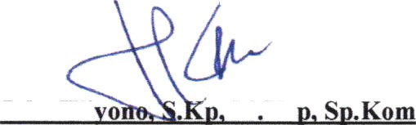  NIP. 196909021992031002  Joko Wi  M Ke | Pembimbing  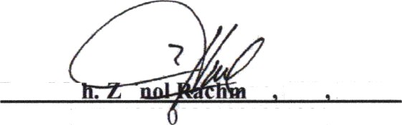  Drs. Mo ai  on SST M.Kes  NIP. 1962 2281985031001  NIP. 196202281985031001

